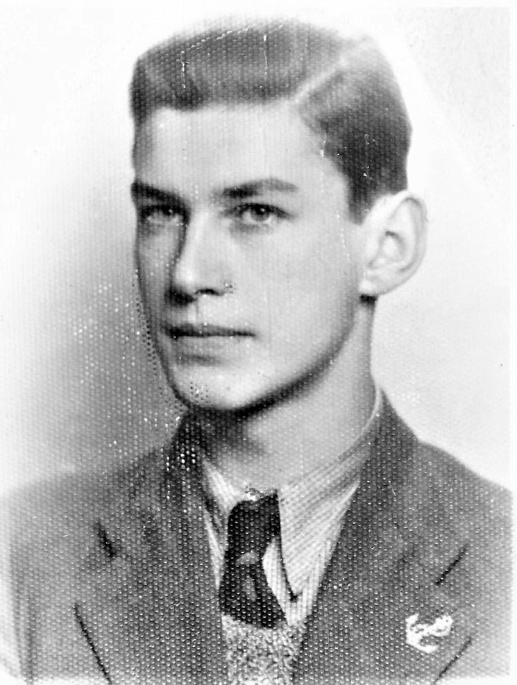
Jerzy Mordasewicz
ps. „Bolek”

Urodził się 5 lutego 1926 r. we Włodawie. Do 1934 r. mieszkał w Tomaszówce pod Włodawą, gdzie jego ojciec Tadeusz prowadził majątek Tomasza Zamoyskiego, następnie w Bostyniu (powiat łuniniecki) w majątku Banku Gospodarstwa Krajowego, gdzie uczył się w domu. W roku szkolnym 1938/1939 mieszkał i chodził do szkoły w Grodnie. Od sierpnia 1939 r. mieszkał we Włodawie, gdzie jego matka Maria była współwłaścicielką apteki.
W 1941 r. przyjechał do Warszawy. Uczęszczał do szkoły rolniczej i dorywczo pracował. W sierpniu 1942 r. do Warszawy przeniosła się reszta rodziny (rodzice i dwie siostry). Mieszkali przy ul. Grójeckiej, następnie przy ul. 6 Sierpnia 30 m. 4 (obecnie Nowowiejska). W mieszkaniu przechowywany był kpt. cichociemny Bolesław Kontrym ps. „Żmudzin”, od imienia którego przybrał pseudonim „Bolek”. Od jesieni 1943 r. był w konspiracji.
1 sierpnia 1944 r. walczył w rejonie pl. Napoleona (obecnie pl. Powstańców Warszawy). Służył w stopniu strzelca w 162 plutonie 1 kompanii „Wigry” batalionu AK „Kiliński”. Pełnił służbę wartowniczą, 20 sierpnia brał udział w zdobyciu PAST-y. Był dwukrotnie ranny.
6 października trafił wraz z rodziną do filii obozu Dulag 121 w Ursusie, skąd nazajutrz uciekli. Do 17 stycznia 1945 r. ukrywali się w budynku urzędu gminy Ursus. Do Warszawy wrócili w styczniu 1945 r. i zamieszkali przy ul. Grochowskiej.
W Powstaniu brała również udział jego siostra, Maria Barbara Mordasewicz-Żakowska ps. „Myszka”, i przyszła żona Wanda Tarczyńska-Mordasewicz ps. „Wanda”, które były sanitariuszkami w szpitalu polowym w gmachu PKO przy ul. Świętokrzyskiej.
Po wojnie ukończył studia na Wydziale Architektury Politechniki Warszawskiej i uzyskał tytuł doktora nauk technicznych. Pracował w Biurze Studiów i Projektów Budownictwa Wiejskiego zaczynając jako projektant i kończąc jako dyrektor ds. naukowych i jednocześnie pracował jako wykładowca na Wydziale Budownictwa Akademii Rolniczo-technicznej w Olsztynie.

Stowarzyszenie Pamięci Powstania Warszawskiego 1944
www.sppw1944.org

